**14037/2025 Záměr darovat nemovitosti**

**Město Náchod**

**Městský úřad Náchod**

Č.j. MUNAC 78592/2025/SM

PID: MUNAX015RR4W

Náchod, 25.6.2025

Město Náchod zveřejňuje podle § 39 odst. 1. zákona č. 128/2000 Sb., o obcích (obecní zřízení), ve znění pozdějších předpisů, **z á m ě r daru pozemku** pozemková parcela č. **55/6** (*ostatní plocha, silnice)* o výměře 32 m2, pozemková parcela č. **55/7** (*ostatní plocha, silnice)* o výměře 12 m2 a pozemková parcela č. **523/2** (*ostatní plocha, silnice)* o výměře 20 m2 v k.ú. Lipí u Náchoda a obci Náchod. *Pozemky jsou zapsány na listu vlastnictví č. 10001 u Katastrálního úřadu pro Královéhradecký kraj, Katastrální pracoviště Náchod.*

*K tomuto záměru je možné se vyjádřit do 10.7.2025.*

Jan Birke

starosta města Náchoda

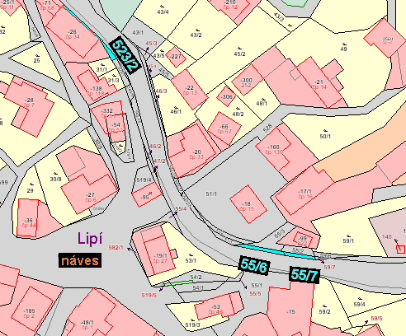

Vyvěšeno na úřední desce dne: 25.6.2025

Sejmuto z úřední desky dne: